

CENTRO DE OPERACIONES DE EMERGENCIAS,
(COE)

INFORMES DE AUDITORIAS

NO EXISTEN AUDITORIAS CORRESPONDIENTE AL MES DE NOVIEMBRE DURANTE EL PERIODO 2025.

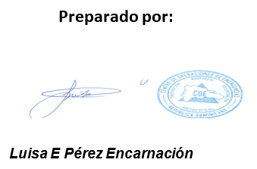
Encargado de la División de Contabilidad, COE.

